**LAPORAN PRAKTIKUM**

**PEMROGRAMAN BERBASIS WEB**

**“INTRODUCTION TO PHP”**



Disusun Oleh :

Nama : I Gusti Gede Ngurah Adryan Pratama Putra Bueka

Nim : 1808561045

Kelas : B

**PROGRAM STUDI TEKNIK INFORMATIKA**

**FAKULTAS MATEMATIKA DAN ILMU PENGETAHUAN ALAM**

**UNIVERSITAS UDAYANA**

**BADUNG**

**2020**

**KATA PENGANTAR**

Puji dan syukur ke hadirat Tuhan Yang Maha Kuasa atas segala rahmat yang diberikan-Nya sehingga tugas Laporan Praktikum 6 yang berjudul ”Introduction to PHP” ini dapat saya selesaikan. Laporan ini saya buat sebagai kewajiban untuk memenuhi tugas. Dalam kesempatan ini, penulis menghaturkan terimakasih yang dalam kepada semua pihak yang telah membantu menyumbangkan ide dan pikiran mereka demi terwujudnya makalah ini. Akhirnya saran dan kritik pembaca yang dimaksud untuk mewujudkan kesempurnaan makalah ini penulis sangat hargai.

Badung, 23 November 2020

Penyusun

**DAFTAR ISI**

Kata Pengantar ii

Daftar Isi iii

BAB I Pendahuluan 1

* 1. Latar Belakang 1
  2. Tujuan 1
  3. Manfaat 1

BAB II Kajian Pustaka 2

BAB III Pembahasan 10

BAB IV Penutup 12

4.1 Kesimpulan 12

4.2 Saran 12

Daftar Pustaka 13

**BAB I**

**PENDAHULUAN**

* 1. **Latar Belakang**

PHP adalah bahasa pemrograman script server-side yang didesain untuk pengembangan web. Selain itu, PHP juga bisa digunakan sebagai bahasa pemrograman umum ([wikipedia](http://en.wikipedia.org/wiki/PHP)). PHP di kembangkan pada tahun 1995 oleh Rasmus Lerdorf, dan sekarang dikelola oleh The PHP Group. Situs resmi PHP beralamat di [http://www.php.net](http://www.php.net/).

PHP disebut bahasa pemrograman server side karena PHP diproses pada komputer server. Hal ini berbeda dibandingkan dengan bahasa pemrograman client-side seperti JavaScript yang diproses pada web browser (client).  
Pada awalnya PHP merupakan singkatan dari Personal Home Page. Sesuai dengan namanya, PHP digunakan untuk membuat website pribadi. Dalam beberapa tahun perkembangannya, PHP menjelma menjadi bahasa pemrograman web yang powerful dan tidak hanya digunakan untuk membuat halaman web sederhana, tetapi juga website populer yang digunakan oleh jutaan orang seperti wikipedia, wordpress, joomla, dll.

Saat ini PHP adalah singkatan dari **PHP: Hypertext Preprocessor**, sebuah kepanjangan rekursif, yakni permainan kata dimana kepanjangannya terdiri dari singkatan itu sendiri: **P**HP**: H**ypertex**t P**reprocessor. PHP dapat digunakan dengan gratis (free) dan bersifat Open Source. PHP dirilis dalam lisensi PHP License, sedikit berbeda dengan lisensi GNU General Public License (GPL) yang biasa digunakan untuk proyek Open Source. PHP juga menjadi dasar dari aplikasi CMS (Content Management System) populer seperti Joomla, Drup dan WordPress.

**1.2Tujuan**

Tujuan dari makalah ini adalah :

* Mengetahui php

**1.3 Manfaat**

Manfaat dari makalah ini antara lain :

* Pembaca mengerti dan memahami php

**BAB II**

**KAJIAN PUSTAKA**

1. PHP

Berdaskan informasi dari situs resmi PHP, “PHP.net”. PHP (PHP: Hypertext Proccesor) merupakan bahasa pemrograman web yang disisipkan dalam script HTML (Hypertext Markup Language) dan banyaknya sintak di dalamnya mirip dengan bahasa C, Java dan Perl. Tujuan dari bahasa ini adalah membantu para pengembang web untuk membuat web dinamis secara cepat.  
PHP adalah sebuah bahasa Scriptserver-side yang biasa digunakan dengan bahasa HTML atau dokumenya secara bersamaan untuk membuat sebuah aplikasi di web yang sangat banyak kegunaannya. PHP merupakan bahasa yang digunakan dalam HTML dan bekerja pada sisi server, artinya sintak dan perintah yang diberikan akan dijalankan di server tetapi disertakan pada halaman HTML biasa sehingga script-nya tak tampak pada sisi client. HTML (Hyper Text Markup Language) adalah bahasa web yang sangat dominan menjadi bahasa penghubung antara (web server) dengan client-nya (web browser) diseluruh dunia.

PHP adalah sebuah bahasa script server-side yang bisa digunakan dengan bahasa HTML atau dokumennya secara bersamaan untuk membangun sebuah aplikasi di web yang sangat banyak kegunaannya. PHP dirancang untuk dapat bekerja sama dengan database server dan dibuat sedemikian rupa sehingga pembuatan dokumen HTML yang dapat mengakses database menjadi begitu mudah. Tujuan dari bahasa scripting ini adalah untuk membuat aplikasi-aplikasi yang dijalankan diatas teknologi web browser, tetapi prosesnya secara keseluruhan dijalankan diatas web server.

Kekuatan PHP yang paling utama adalah konektifitas database dengan web. Sistem database yang telah didukung oleh PHP saat ini adalah

1. Oracle
2. Generic ODBC
3. Adabas D
4. Sybase
5. PostgreSQL
6. FilePro
7. mSQL 1.x dan 2.x Empress
8. Velocis
9. MySQL
10. InterBase
11. Database interface ODBC
12. Solid
13. Informix
14. dBase

PHP juga mendukung komunikasi dengan layanan lain melalui protokol IMAP, SNMP, NNTP, POP3 atau bahkan HTTP. Dan sekarang sebuah web server tidak hanya berisi gambar-gambar dan susunan teks yang berisi informasi suatu organisasi tapi dituntut untuk bisa berhubungan secara langsung dengan database, melayani permintaan dari client, membuat dokumen yang berisi informasi penting dan sebagainya. Dengan tuntunan semacam itu, dibutuhkan bahasa tambahan yang benar-benar bisa berinteraksi secara luas dengan aplikasi-aplikasi pendukung untuk kebutuhan dinamis dari web server.

Seperti yang pernah disebutkan bahwa PHP adalah aplikasi di sisi server atau dengan kata lain beban kerja ada di server bukan di client. Pada saat browser meminta dokumen PHP, webserver langsung menggunakan modul PHP untuk mengolah dokumen tersebut. Jika pada dokumen terkandung fungsi yang mengakses database maka modul PHP menghubungi database server yang bersangkutan. Dokumen yang berformat PHP dikembalikan webserver dalam format HTML, sehingga sourcecode PHP tidak tampak disisi browser.

1. Sintaks

Kode-kode PHP dituliskan di antara tkita berikut ini:

|  |
| --- |
| <?php  ...  ...  ...  ?>  <?  ...  ...  ...  ?>  <%  ...  ...  ...  %>  <script language="PHP">  ...  ...  ...  </script> |

Apabila kita membuat kode PHP dan berencana akan mendistribusikan ke pihak/orang lain, maka usahakan untuk menggunakan sintaks <?php ... ?>. Hal ini dikarenakan untuk penggunaann kode yang menggunakan <? ?> terkadang tidak bisa dijalankan dalam server tertentu.

1. Penyimpanan

Apabila kita memiliki kode PHP yang disisipkan dalam HTML dalam suatu file dan menginginkan web server dapat menjalankannya, maka file tersebut harus disimpan dalam ekstensi .php. Apabila kita menyimpannya dengan ekstensi .html atau .htm, maka kode PHP tersebut tidak akan diproses dan akan ditampilkan dalam web browser seperti apa adanya (berupa kode-kode).

Karakteristik script PHP dapat diuraikan sebagai berikut :

* file PHP disimpan dengan extensi filenya yaitu : *.php3, *.php4, *.php
* Script PHP biasanya diawali dengan tag ‘<?’ atau ‘<?php’ dan ditutup dengan tag‘?>’
* File PHP dapat menginduk atau disisipkan pada bahasa script lainnya atau dapat berdiri sendiri.
* echo(), berfungsi untuk menampilkan output.

1. Operator

* Operator Aritmatik

|  |  |  |
| --- | --- | --- |
| Contoh | Nama | Hasil |
| $a + $b | Penjumlahan | Jumlah $a dan $b |
| $a - $b | Pengurangan | Selisih $a dan $b |
| $a * $b | Perkalian | Hasil kali $a dan $b |
| $a / $b | Pembagian | Bilangan bulat $a dibagi $b |
| $a % $b | Modulus | Sisa pembagian $a dibagi $b |

* Operator String

|  |  |  |
| --- | --- | --- |
| Contoh | Nama | Hasil |
| $a . $b | Concatenation | Gabung string $a dan $b |

* Operator Increment/Decrement

|  |  |  |
| --- | --- | --- |
| Contoh | Nama | Hasil |
| ++$a | PreIncrement | Tambah $a dengan 1, hasilnya masukkan ke dalam $a |
| $a++ | PostIncrement | Berikan nilai $a, kemudian tambahkan 1 kepada $a |
| --$a | PreDecrement | Kurang $a dengan 1, hasilnya masukkan ke dalam $a |
| $a-- | PosDecrement | Berikan nilai $a, kemudian kurangkan 1 kepada $a |

* Operator Bitwise

|  |  |  |
| --- | --- | --- |
| Contoh | Nama | Hasil |
| $a & $b | And | Setiap bit akan bernilai 1 jika kedua bit pada posisi yang sama bernilai 1 |
| $a | $b | Or | Bit akan bernilai 1 jika salah satu bit pada posisi yang sama dalam $a dan $b bernilai 1 |

* Operator Logika

|  |  |  |
| --- | --- | --- |
| Contoh | Nama | Hasil |
| $a and $b | And | Benar jika $a dan $b benar |
| $a or $b | Or | Benar jika $a atau $b benar |
| $a xor $b | Xor | Benar jika salah satu $a atau $b benar, tidak keduanya |

* Operator Ternary

Menggunakan tanda “?”

(Ekspresi1) ? (Ekspresi2) : (Ekspresi3);

Operator ini akan melakukan evaluasi ekspresi1, kemudian berdasarkan hasil evaluasi ini apabila bernilai benar (tidak sama dengan 0 atau tidak sama dengan null) maka ekspresi2 akan dikerjakan, jika salah maka ekspresi3 akan dikerjakan.

* Operator Perbandingan

|  |  |  |
| --- | --- | --- |
| Contoh | Nama | Hasil |
| $a = = $b | Sama dengan | Benar jika $a sama dengan $b |
| $a = = = $b | Identik | Benar jika $a sama dengan $b dan mempunyai tipe yang sama (hanya PHP4) |
| $a != $b | Tidak sama | Benar jika $a tidak sama dengan $b |
| $a != = $b | Tidak Identik | Benar jika $a tidak sama dengan $b dan mempunyai tipe yang tidak sama (hanya PHP4) |
| $a < $b | Lebih kecil | Benar jika $a lebih kecil dari $b |
| $a > $b | Lebih besar | Benar jika $a lebih besar dari $b |
| $a <= $b | Lebih kecil sama dengan | Benar jika $a lebih kecil atau sama dengan $b |
| $a >= $b | Lebih besar sama dengan | Benar jika $a lebih besar atau sama dengan $b |

* Operator Assignment

Memiliki lambang “=”.

Contoh :

|  |
| --- |
| o $a=3; => berarti a bernilai 3  o $b=2;  $b+=3; => maka b bernilai 5  o $c=”Hello”;  $c.=”Rifa”;=> maka c bernilai Hello Rifa |

* Operator Kontrol Error

Memiliki lambing ‘@’.

Contoh :

|  |
| --- |
| <?  $res=@mysql_query(“select name, code from namelist”);  or  die (“Query failed:error was ‘$php_errormsg’”);  ?> |

* Operator Eksekusi

Memiliki lambang (‘ ‘)

Feature ini untuk sementara hanya bisa dijalankan untuk aplikasi PHP yang digunakan pada sistem operasi LINUX dan UNIX.

**BAB III**

**PEMBAHASAN**

Untuk implementasi dari makalah kali ini, saya mencoba membuat sebuah program untuk menampilkan grade dari nilai tugas, UTS, dan UAS. Program akan terbagi menjadi 2, yaitu bagian penginputan dan penilaian serta pemberian grade.

1. Input.php

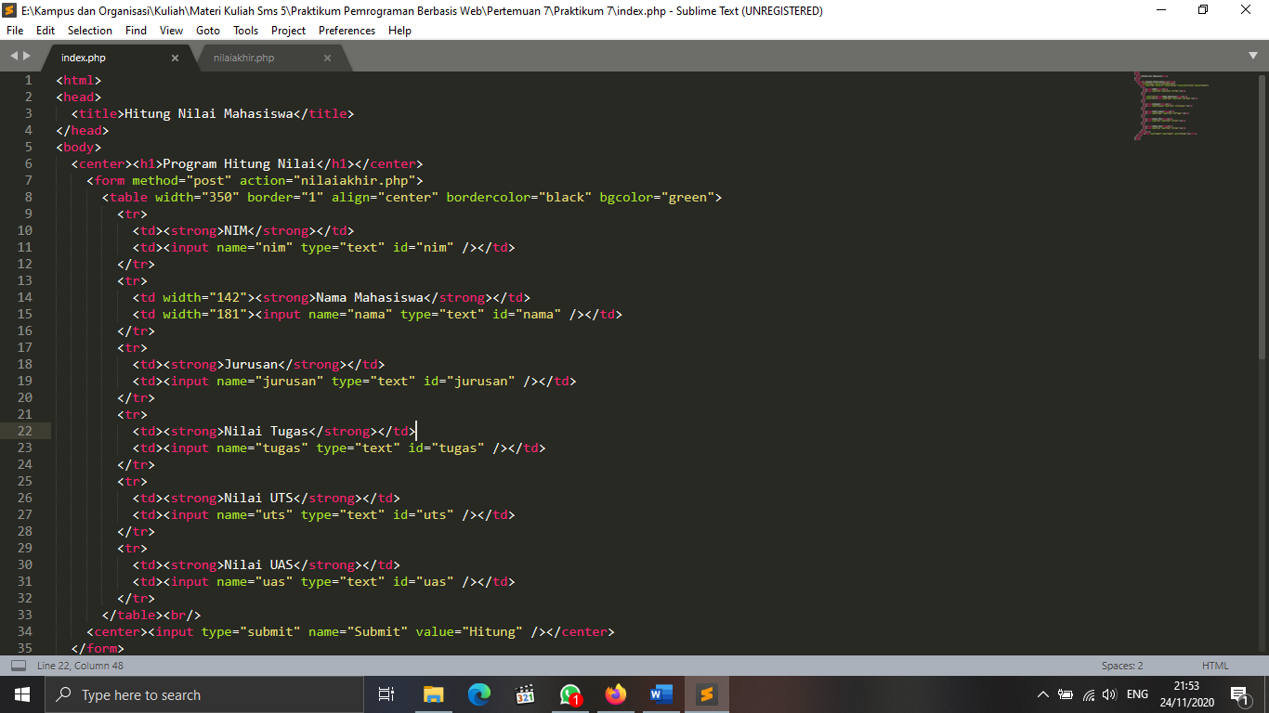

Dalam input.php ini akan menampilkan laman agar user bisa menginputkan data-data seperti nim, nama mahasiswa, jurusan, dan nilai-nilai.

1. Nilaiakhir.php

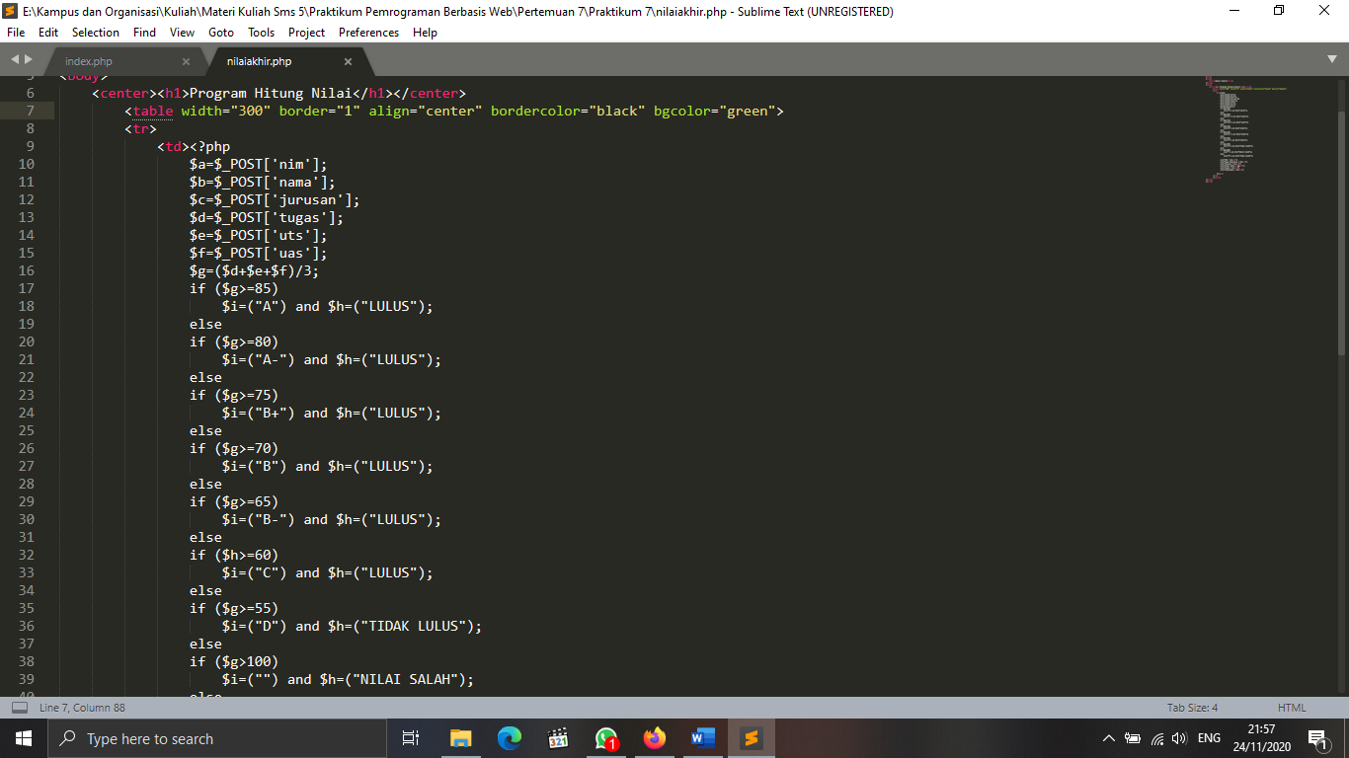

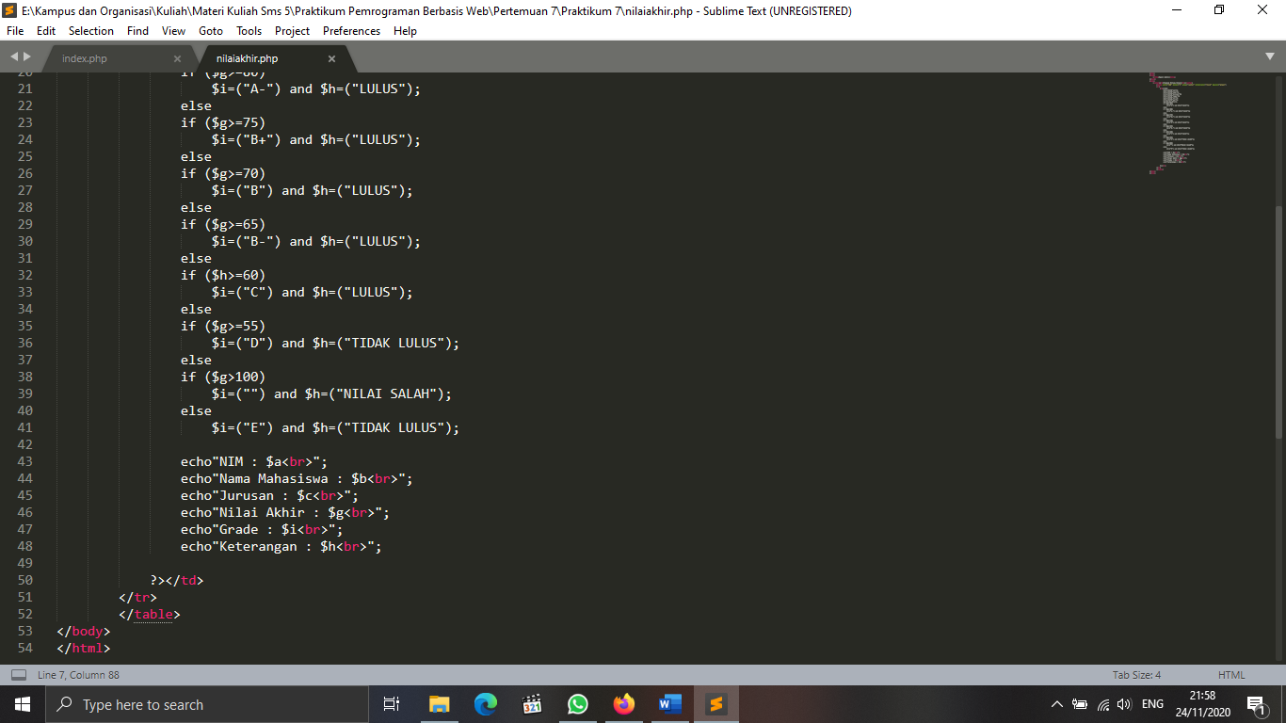

Di nilaiakhir.php inilah operasi pemberian nilai (grade) akan terjadi. Operasi aritmatik dan lain-lain terjadi juga disini.

**BAB IV**

**PENUTUP**

**4.1. Simpulan**

Berdaskan informasi dari situs resmi PHP, “PHP.net”. PHP (PHP: Hypertext Proccesor) merupakan bahasa pemrograman web yang disisipkan dalam script HTML (Hypertext Markup Language) dan banyaknya sintak di dalamnya mirip dengan bahasa C, Java dan Perl. Tujuan dari bahasa ini adalah membantu para pengembang web untuk membuat web dinamis secara cepat.

**4.2. Saran**

Saya sadar makalah ini masih banyak menemui kesalahan atau kurang lengkapnya informasi mengenai php dalam makalah ini. Maka dari itu, saya memohon maaf. Besar harapan saya untuk mengembangkan kembali pengetahuan saya. Saya juga mengharapkan saran-saran yang membangun dari pembaca.

**DAFTAR PUSTAKA**

Ananta, A., 2016. *Makalah PHP.* [Online]   
Available at: http://makalahphp.blogspot.com/2016/11/v-behaviorurldefaultvmlo.html  
[Accessed 22 11 2020].

Anisa, 2017. *Makalah Tentang PHP.* [Online]   
Available at: http://fikri131.blogspot.com/  
[Accessed 22 11 2020].

Unknown, 2015. *KoleksiKu.* [Online]   
Available at: https://amzahsaefulloh.blogspot.com/2015/03/makalah-php.html  
[Accessed 22 11 2020].

Unknown, 2017. *Teori Kejuruan.* [Online]   
Available at: https://reniselina11.blogspot.com/2017/04/php.html  
[Accessed 22 11 2020].